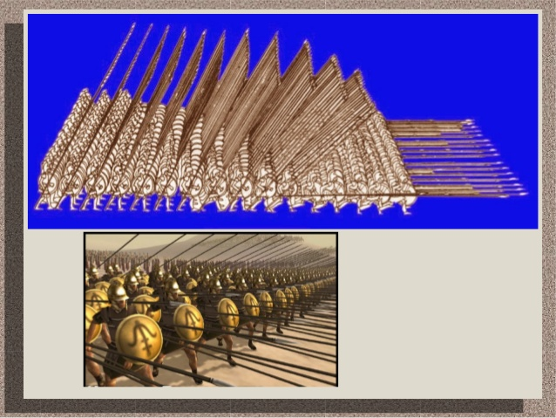
ΤΟ ΚΡΑΤΟΣ ΤΗΣ ΜΑΚΕΔΟΝΙΑΣ ΕΠΕΚΤΕΙΝΕΤΑΙ
Η ισχυροποίηση του κράτους της Μακεδονίας-στόχοι του Φιλίππου Β΄
- Ο Φίλιππος, αρχικά ως επίτροπος του ανιψιού του και αργότερα ως βασιλιάς, έθεσε ως σκοπό του την αναδιοργάνωση του στρατού, ⇒ ισχυροποίηση στο εσωτερικό και αντιμετώπιση των επιδρομών των βόρειων γειτόνων του.
- Πρόθεση του ήταν να καταστήσει τη Μακεδονία μεγάλη δύναμη.
Η αναδιοργάνωση του μακεδονικού στρατού
- Επιστράτευσε αγρότες και ποιμένες της Μακεδονίας, τους οποίους εφοδίασε με μικρότερη ασπίδα και ένα μακρύ δόρυ, τη σάρισα. ⇒ κινούμενο φρούριο.
- Οι πεδιάδες εξάλλου της Μακεδονίας διευκόλυναν τη συντήρηση αλλά και την εξάσκηση του ιππικού.
- Ο μακεδονικός στρατός, ενισχυμένος με πολιορκητικές μηχανές και ελαφρά πλισμένους στρατιώτες, εξελίχθηκε σε πανίσχυρη δύναμη.
- Ο Φίλιππος εφάρμοσε τη λοξή φάλαγγα με μεγάλη επιτυχία, την οποία συμπλήρωσε με την υποχωρητική κίνηση. ε τον ελιγμό αυτό έστρεφε το ενδιαφέρον του εχθρού σε όποιο σημείο επιθυμούσε και στη συνέχεια διενεργούσε κυκλωτική κίνηση.
Η επέκταση του μακεδονικού κράτους
Ο Φίλιππος πέτυχε να αντιμετωπίσει με επιτυχία τις επιδρομές των Ιλλυριών και των Παιάνων και να αναπτύξει καλές σχέσεις με τη Θράκη, εξασφαλίζοντας σχετική ειρήνη στα σύνορα του.
Ο Φίλιππος στη νότια Ελλάδα
- Οι ελληνικές πόλεις του νότου, εξάλλου, είχαν ήδη αρχίσει να παρακμάζουν. (θυμήσου πελοποννησιακός πόλεμος)
- Οι συνεχείς και πολυετείς συγκρούσεις είχαν προξενήσει μεγάλες καταστροφές και οι άνθρωποι υπέφεραν.
- Ακούγονται φωνές για ειρήνευση και ένωση των Ελλήνων. 0 ρητοροδιδάσκαλος Ισοκράτης απευθύνεται στον Φίλιππο και τον προτρέπει, αφού ενώσει τους Έλληνες, να στραφεί εναντίον των Περσών.
- Στην Αθήνα υπάρχουν πολιτικοί που υποστηρίζουν τον Φίλιππο και άλλοι που τον αντιμάχονται.
Μάχη στη Χαιρώνεια
- Αφορμή: το αμφικτιονικό συνέδριο, όταν αυτό κήρυξε πόλεμο εναντίον των Αμφισσέων, για θέματα που σχετίζονταν με το μαντείο των Δελφών, και τον όρισε αρχιστράτηγο.
- Όταν οι Αθηναίοι έμαθαν ότι ο Φίλιππος είχε περάσει τις Θερμοπύλες και είχε στρατοπεδεύσει στην Ελάτεια, ένιωσαν έκπληξη και ταραχή. Αποφάσισαν τότε να δράσουν αποφασιστικά.
- Ενωμένος στρατός των Αθηναίων και των Θηβαίων παρατάχθηκε στην πεδιάδα της Χαιρώνειας (338 π.Χ.) απέναντι από τον στρατό των Μακεδόνων.
- Στη σύγκρουση που ακολούθησε υπερίσχυσαν οι Μακεδόνες.
- Ο Φίλιππος εφάρμοσε με επιδεξιότητα τη λοξή φάλαγγα και πέτυχε να διασπάσει την παράταξη των Αθηναίων.
- Στη μάχη διακρίθηκε και ο γιος του Αλέξανδρος, μόλις 18 ετών.
- Η μάχη αυτή σήμανε την κυριαρχία των Μακεδόνων και το μαρασμό των πόλεων του ελληνικού νότου.
Το συνέδριο στην Κόρινθο 337 π.Χ.
Αποφασίστηκε από όλους τους Έλληνες με εξαίρεση τους Σπαρτιάτες η εκστρατεία εναντίον των Περσών υπό την αρχηγία του Φιλίππου. Η εκστρατεία όμως αυτή ματαιώθηκε, γιατί τον επόμενο χρόνο ο Φίλιππος δολοφονήθηκε.
